**Студенты Омутов М.Ю. и Зызарова С.Д.**

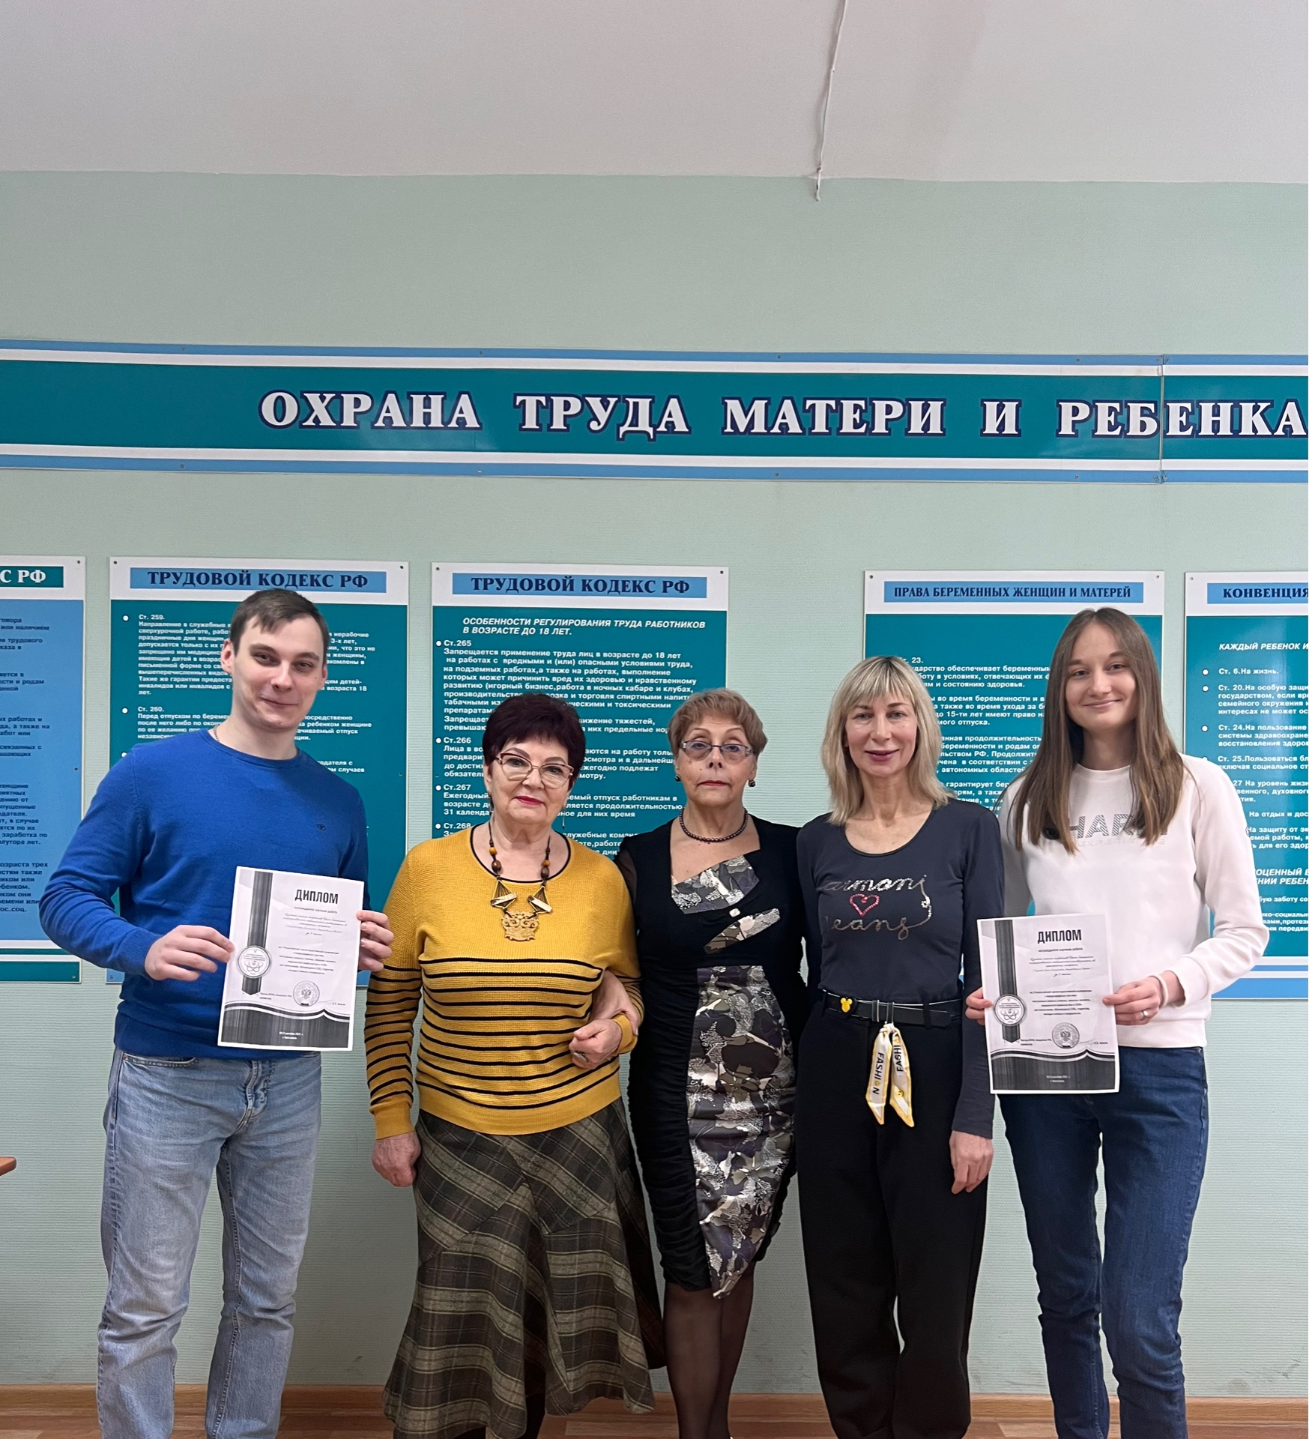

**награждены Дипломом I степени**

за доклад на VIII Межвузовской студенческой науч. - практ. интернет конф. с международным участием «Актуальные проблемы гигиены и экологии медицины». Гродно, Беларусь, 22.12.2022 г